TIÊU CHUẨN XÂY DỰNG VIỆT NAM
TCXD 184:1996
MÁY QUẠT - SAI SỐ LẮP ĐẶT
Blower – Installation tolerance
1. Quy định chung
1.1. Tiêu chuẩn này áp dụng cho việc lắp đặt các loại quạt sau:
a) Máy quạt hướng trục
b) Máy quạt li tâm
1.2. Tiêu chuẩn này quy định các sai số khi lắp đặt, phương pháp và dụng cụ đo kiểm tra và cho phép sử dụng các số liệu kỹ thuật lắp đặt của nhà máy chế tạo thiết bị.
2. Yêu cầu kỹ thuật.
2.1. Sai lệch kích thước của móng bê tông khi lắp đặt máy quy định trong bảng 1
Bảng 1 - Sai lệch kích thước của móng bê tông
Tên các kích thước | Sai số cho phép
1 - Sai lêch các đường tâm của móng bê tông so với các đường tâm chuẩn tương ứng, mm | ±20
2 - Khoảng cách giữa các lỗ bulông, mm  3 - Các kích thước khác trên mặt phẳng ngang, mm  4 - Độ cao móng bê tông so với độ cao thiết kế, mm  5 - Kích thước lỗ bulông so với thiết kế, mm  6 - Độ không thẳng đứng của lỗ bulông theo chiều sâu của lỗ | ±15  ±30  -30  +20  15
2.2. Sai lệch đặt khung đỡ máy được quy định trong bảng 2
Bảng 2 - Sai lệch lắp đặt khung đỡ máy quạt
Tên các kích thước | Sai lệch cho phép
1 - Sai lệch các đường tâm của khung đỡ máy so với các đường tâm chuẩn tương ứng, mm | ±5
2 - Độ cao khung đỡ máy so với độ cao thiết kế, mm  3 - Độ không thăng bằng của khung đỡ theo chiều trục máy quạt mm/m | ±5  0,07
2.3. Sai lệch lắp đặt máy quạt, quy định trong bẳng 3.
Bảng 3 - Sai lệch lắp đặt máy quạt
Tên các kích thước | Sai lệch cho phép
1 - Sai lệch các đường tâm của máy so với các đường tâm chuẩn tương ứng, mm | ±5
2 - Độ cao của máy so với độ cao thiết kế, mm  3 - Độ không thăng bằng của máy theo chiều trục máy quạt mm/m | ±5  0,07
Bảng 4 - Sai lệch lắp đặt bánh công tác
Đường kính bánh công tác, mm | 200 đến 600 | 600 đến 1200 | 1200 đến 2000
1 - Độ hướng kính cho phép của bánh công tác, mm | 1 | 2 | 3,5
2 - Độ đảo hướng trục cho phép của bánh công tác, mm | 2 | 3 | 5
2.4. Yêu cầu kỹ thuật căn chỉnh nối trục theo tiêu chuẩn TCXD ... 1996.
3. Dụng cụ và phương pháp đo
3.1. Dụng cụ đo
3.1.1. Đo kính thước dài bằng thước thép có vạch chia milimét
- Dùng dây dọi xác định các đường tâm
- Dùng thước dây đo khoảng cáh giữa hai đầu dây dọi trên mặt phẳng ngang
3.1.2. Độ cao mặt móng, khung đỡ máy hoặc thân máy được đo bằng máy thủy bình, dụng cụ đo thủy tĩnh; vị trí đặt mia trên bê tông phải bằng phẳng, thước mia có kèm theo thước lá.
3.1.3. Độ thăng bằng của cửa khung đỡ máy hoặc thân máy đo bằng máy thủy bình dụng cụ đo thủy tinh hoặc nivô, vị trí đặt nivô là mặt gia công công trình như mặt trên khung đỡ máy, mặt trên thân máy, đối với các kích thước lớn và các mặt phẳng không liên tục phải dùng thước câu.
3.1.4. Căn chỉnh khớp nối trục, dùng thước đo khe hở hoặc đồng hồ so với bộ dụng cụ căn khớp nối trục.
3.1.5. Đo khe hở cạnh giữa bạc trượt và cổ trục, khe hở cạnh răng dùng thước đo khe hở.
3.1.6. Các dụng cụ đo kiểm phải có độ chính xác, khe phù hợp độ chính xác lắp đặt của thiết bị và phải được cơ quan có thẩm quyền kiểm tra định kỳ.
3.2. Phương pháp đo
3.2.1. Kiểm tra kích thước của móng bê tông
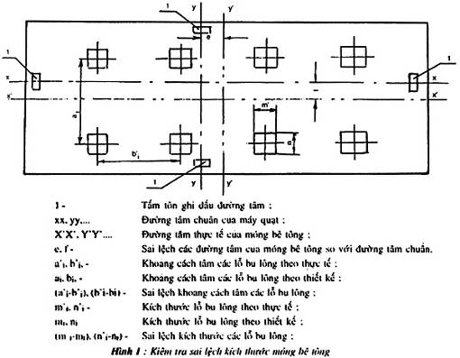
Hình 1 - Kiểm tra sai lệch kích thước móng bê tông.
3.2.2. Kiểm tra độ thăng bằng của khung đỡ máy quạt.
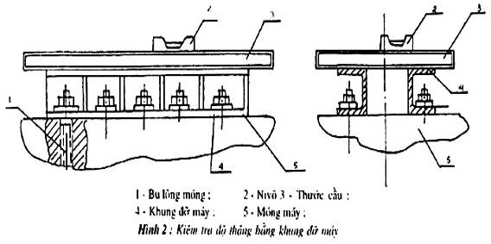
Hình 2 - Kiểm tra độ thăng bằng đỡ máy.
3.2.3. Kiểm tra độ thăng bằng máy bơm.
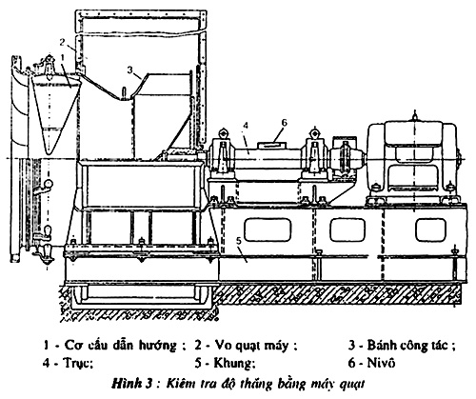
Hình 3 - Kiểm tra độ thăng bằng của máy.
3.2.4. Kiểm tra độ đảo hướng và hướng tâm bánh công tác.
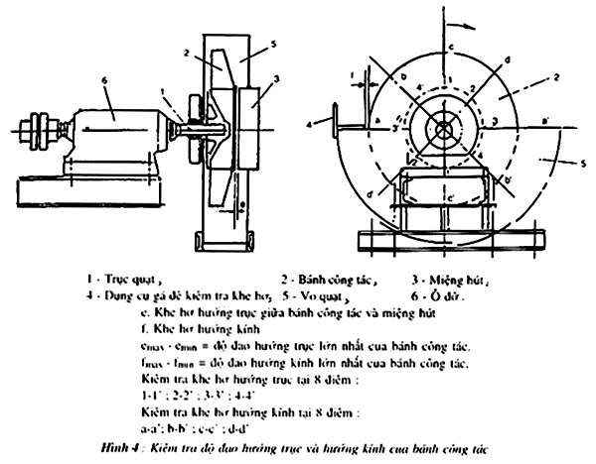
Hình 4 - Kiểm tra độ đảo hướng và hướng của bánh công tác.

